低熔点玻璃粉在高温油墨涂料中的应用

随着现代工业和国防建设的迅速发展，对设备耐高温性能的要求越来越高。与其它耐高温氧化腐蚀方法相比，高温涂料以其大面积施工方便、成本低、效果好等优点而受到青睐，高温涂料已经广泛应用于钢铁烟囱、高温管道、高温炉外壳、石油裂解装置及军工设备等高温场所，延缓了钢铁等金属设备在高温下的热氧化腐蚀，确保设备能够长期使用。

从20世纪50年代开始，人们投入大量精力研究耐高温涂料。据报道，国外已研制出可耐1427℃的高温涂料。但我国在这方面的研究相对较弱，对能耐700℃并且具有优良性能的耐高温涂料报道较少[3]。据统计，国内市场对高温涂料的年需求量在600~800t，而我国实际年产量仅为200t左右，并且产品普遍存在贮存稳定性差、附着力差、易脆化、耐高温时效短等问题[4]。本文使用耐热性能良好的有机硅树脂作为基料，通过配方优化，研制出一种能耐700℃并具有优良耐高温性能的涂料。采用扫描电镜和光学显微镜研究了涂层在不同温度下处理1h后的外观形貌特征，论述了低熔点玻璃粉D250在二次成膜时起到的重要作用。

试验过程与方法

2.1耐热机理

有机硅聚合物即聚有机硅氧烷，其结构式如下：

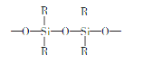

有机硅聚合物即聚有机硅氧烷，结构式主链是由—Si—O—Si—组成，在有机硅高聚物中，Si—O的共价键能比普通有机高聚物C—C的共价键能大，高达451kJ/mol，而C—C和C—O的键能分别为345kJ/mol和335kJ/mol，这就增加了有机硅高聚物的键能稳定性。普通高聚物中的C—C键受热氧化，很容易断裂成低分子物；而有机硅高聚物中Si原子上连接的烃基受热氧化后，生成的是高度交联的更加稳定的Si—O—Si键，形成Si—O—Si链保护层，这是有机硅耐热涂料具有较好耐热性的直接原因[5]。

有机硅树脂在400～500℃受热大量分解，低熔点玻璃粉在这个温度范围内熔融，代替有机硅树脂在高温下起到黏结的作用。涂层在低温阶段主要由有机硅树脂起成膜作用，在高温阶段熔融的玻璃粉形成一层完整、致密、附着力好的涂层。另外，在耐热涂料中还

要加入云母、石棉、滑石粉、高岭土等硅酸盐类填料，这些填料除增加涂膜的耐热性和提高机械强度外[6-7]，

由于它们的表面带有少量羟基，在研磨过程中及高温下还会发生一定的物理化学反应，使聚有机硅氧烷和硅酸盐等无机组分连接起来，从而赋予有机硅耐高温涂料优异的性能[8]。2.2试验原料

苯甲基硅树脂A和B：固含量均为50%，工业品，常州市源恩公司；硅烷偶联剂：工业品，道康宁公司；低熔点玻璃粉：软化温度为400℃，细度400目，自制；黑色耐热颜料：工业级，市售；填料：云母粉、滑石粉均为工业级，市售，1000目；溶剂：二甲苯及正丁醇，分析纯；氨基树脂：工业品，江苏三木公司。

2.3试验仪器

TherMax700热重分析仪；VK-9700彩色3D激光扫描显微镜；OLYMPUSBX51高温光学显微镜；箱式电阻炉。

2.4试验过程

2.4.1底板处理

底板采用平整、无压痕和麻点等机械缺陷的马口铁板和冷轧钢板，用10%的NaOH和10%的盐酸除油、除锈，砂纸打磨，然后用脱脂棉蘸酒精擦净，晾干，

放在干燥器中备用，并保证被涂装表面清洁、

干燥。

2.4.2

高温涂料的配制

在有机硅树脂中加入定量的低熔点玻璃粉、颜填料、溶剂和分散剂，用搅拌机分散均匀，然后在砂磨机中研磨至细度合格后用标准筛过滤。将制备的涂料涂覆在经过表面处理的马口铁板和冷轧钢板上，待其实干后进行相关性能的测试。

2.4.3

性能评价譹訜附着力、细度、冲击强度、干燥时间等均按相关国家标准进行检测。譺訜耐热性：将试板置于箱式电阻炉中，从100℃开始每升高50℃恒温1h，冷却至室温，用放大镜观察试板上涂膜的情况。耐热的终点为涂膜开始出现开裂或剥落的温度减去50℃，即为涂膜完好的最后承受温度。每个样品制备3块试板，试验结果取平均值。

耐冷热交变性能：将试板随炉升温到预定温度，经过一段保温时间后取出，冷却至室温（25℃左右），观察试板表面状况，反复多个循环直至涂层破坏。

3结果与讨论

3.1

树脂的热失重测试

将2种耐热性较好的有机硅树脂A和B在180℃下固化2h，然后进行热失重测试，测试结果见图1.

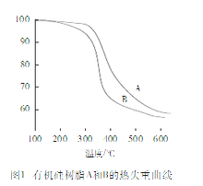

由图1可见，有机硅树脂A在100~300℃之间质量损失非常缓慢，特别是在200℃之前，样品几乎未发生质量变化；300~550℃为快速分解区，有机硅树脂上的甲基、苯基等有机基团的分解基本发生在这个区域；

550~600℃为缓慢分解区。有机硅树脂B在250~500℃为快速分解区，500~600℃为缓慢分解区。在低熔点玻璃粉的熔融温度430℃附近，有机硅树脂A的剩余质量分数为71%左右，有机硅树脂B的剩余质量分数为62%左右，这说明有机硅树脂A的耐热性高于有机硅树脂B，

但考虑到有机硅树脂对涂层的附着力、机械强度、柔韧性以及耐候性等性能的影响，本试验采用有机硅树脂A和B作为耐高温涂料的基料分别配制涂料来研究涂料的综合性能。

3.2涂料配方以有机硅树脂A和B作为耐高温涂料的基料，辅以低熔点玻璃粉和多种颜填料来研究涂料的基本配方。通过颜填料的筛选和配方组成的调整，选用了一种比较好的涂料配方来进行性能研究和分析。涂料配方的组成及其用量见表1

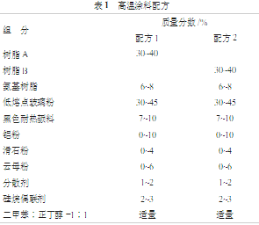

3.3性能检测对上述2个涂料配方进行性能检测，测试结果见表2

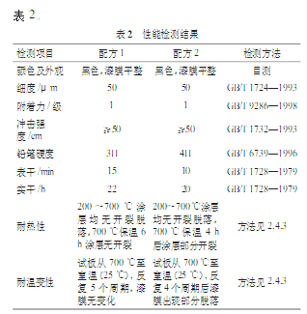

.4

3.4 涂层的表面形貌分析

为了观察涂层在不同温度时的表面形貌变化，试验使用光学显微镜结合3D扫描显微镜对不同温度下热处理1h后的涂层形貌进行观察。由于配方1和配方2的样品形貌特征基本相同，在此以配方1样品为例。配方1在不同温度下保温1h后的涂层的显微照片（200×）见图2，在400℃和700℃保温1h后的3D扫描照片见图3

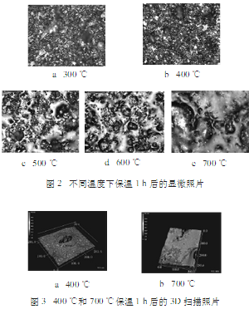

结合热重分析，从图2a和b可以看出，有机硅树脂在300～400℃开始大量分解，这时玻璃粉还未烧结，涂层中有很多有机硅树脂分解后留下的孔洞，这也可从图3a中清楚地看到。本试验采用的玻璃粉在430℃时可以完全熔融。从图2c中看出，500℃时低熔点玻璃粉已经熔融，但由于与分解后的有机硅树脂残余物不能很好地相容，以至于熔融的玻璃粉在涂层中不易铺展和流动，并不能很好地填补有机硅树脂分解所生成的孔洞，因此涂层中留下了很多气孔。

从图2d和e可以看出，在600℃和700℃时低熔点玻璃粉进一步熔化、流动铺展成连续相，已经接替有机硅树脂膜层，并与涂层中的耐高温颜填料黏附在一起，表面变得比较平滑，如图3b所示，形成了一层致密、完整的耐高温涂层。

4结语

(1)选择一种耐热性良好的有机硅树脂作为基料，辅以低熔点玻璃粉和云母、滑石等各种耐热颜填料，通过配方优化可制得在700℃保温6h后附着力仍可达到1级的高温涂料。

(2)当温度达到低熔点玻璃粉的熔点时，低熔点玻璃粉熔融代替已经大量分解的有机硅树脂而二次成膜，使高温涂料完成从有机涂层向无机涂层的转变.